ОМСКИЙ МУНИЦИПАЛЬНЫЙ РАЙОН ОМСКОЙ ОБЛАСТИ
Администрация Троицкого сельского поселения
ПОСТАНОВЛЕНИЕ

от 29.06.2017 г. №103

Об утверждении дизайн-проекта благоустройства дворовой территории многоквартирного дома Троицкого сельского поселения Омского муниципального района Омской области

Руководствуясь Федеральным законом от 06 октября 2003 г. №131-ФЗ «Об общих принципах организации местного самоуправления в Российской Федерации», постановлением Администрации Троицкого сельского поселения № 79 от 24.05.2017 г. «О внесении изменений в Постановление Администрации Троицкого сельского поселения Омского муниципального района Омской области №384 от 01.11.2016 г. «Об утверждении муниципальной программы Троицкого сельского поселения Омского муниципального района Омской области «Развитие социально-экономического потенциала Троицкого сельского поселения Омского муниципального района Омской области на 2014-2020 годы», Уставом Троицкого сельского поселения Омского муниципального района Омской области

ПОСТАНОВЛЯЮ:

- Утвердить дизайн-проект благоустройства дворовой территори многоквартирного дома Троицкого сельского поселения Омского муниципального района Омской области, расположенного по адресу: Омская область, Омский район, с. Троицкое, ул. 60 лет СССР, д. 16А, согласно приложению к настоящему постановлению.
- Опубликовать настоящее постановление в средствах массовой информации и разместить на официальном сайте Троицкого сельского поселения в сети «Интернет» (троицкоепоселение.рф)
- Контроль за исполнением настоящего постановления оставляю за собой.

Глава сельского поселения С.В. Сердюк

Приложение к постановлению Администрации
Троицкого сельского поселения
От 29.06.2017 г. № 103

ДИЗАЙН-ПРОЕКТ
Благоустройства дворовой территории многоквартирного дома Троицкого сельского поселения Омского муниципального района Омской области, расположенного по адресу: с. Троицкое, ул. 60 лет СССР, д. 16А

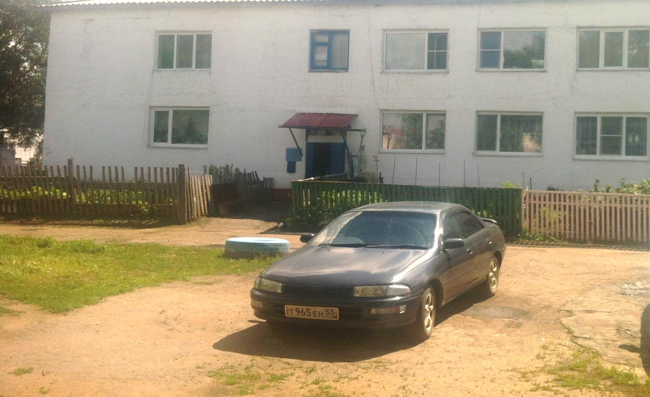
Благоустройство дворовой территории многоквартирного дома №16А предполагается осуществить посредством выполнения мероприятия «благоустройство дворовых территорий многоквартирных домов».
В рамках выполнения данного мероприятия предполагается осуществить следующие виды работ:
- Установка скамейки парковой, основание металлическое, крашеное, сиденье деревянное, крашеное, покрытое лаком;
- Установка урны для мусора из бетона, крашеная, вставка-металлическая.
Визуализированные элементы:
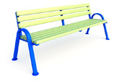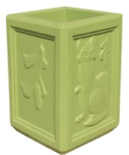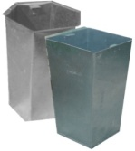

Место установки на плане территории:

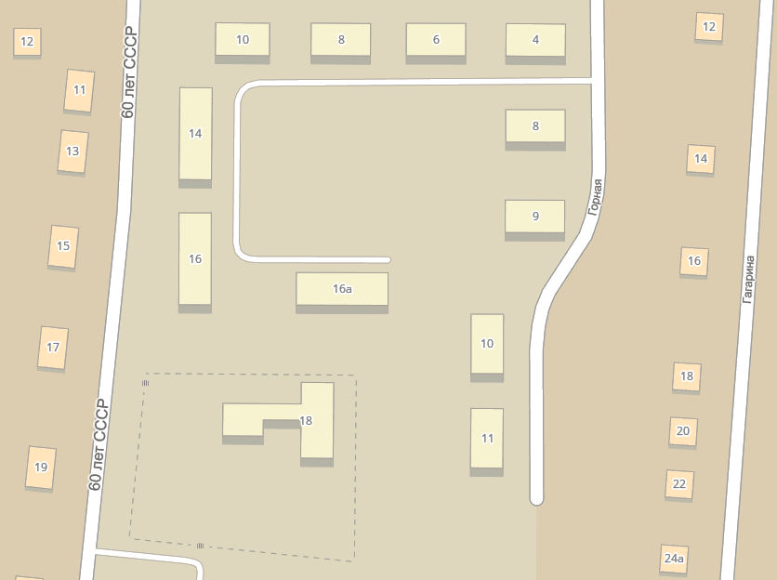
Место установки скамейки и урны

